|  |
| --- |
| Arnaud SALES  Professeur, département de sociologie, Université de Montréal  (1978)  “Distribution du pouvoir et développement.”  Intervention au colloque annuel de l’ACSALF les 11 et 12 mai 1978 à l’Université d’Ottawa  **LES CLASSIQUES DES SCIENCES SOCIALES** CHICOUTIMI, QUÉBEC <http://classiques.uqac.ca/> |



<http://classiques.uqac.ca/>

*Les Classiques des sciences sociales* est une bibliothèque numérique en libre accès, fondée au Cégep de Chicoutimi en 1993 et développée en partenariat avec l’Université du Québec à Chicoutimi (UQÀC) depuis 2000.



<http://bibliotheque.uqac.ca/>

En 2018, Les Classiques des sciences sociales fêteront leur 25e anniversaire de fondation. Une belle initiative citoyenne.

Politique d'utilisation  
de la bibliothèque des Classiques

Toute reproduction et rediffusion de nos fichiers est interdite, même avec la mention de leur provenance, sans l’autorisation formelle, écrite, du fondateur des Classiques des sciences sociales, Jean-Marie Tremblay, sociologue.

Les fichiers des Classiques des sciences sociales ne peuvent sans autorisation formelle:

- être hébergés (en fichier ou page web, en totalité ou en partie) sur un serveur autre que celui des Classiques.

- servir de base de travail à un autre fichier modifié ensuite par tout autre moyen (couleur, police, mise en page, extraits, support, etc...),

Les fichiers (.html, .doc, .pdf, .rtf, .jpg, .gif) disponibles sur le site Les Classiques des sciences sociales sont la propriété des **Classiques des sciences sociales**, un organisme à but non lucratif composé exclusivement de bénévoles.

Ils sont disponibles pour une utilisation intellectuelle et personnelle et, en aucun cas, commerciale. Toute utilisation à des fins commerciales des fichiers sur ce site est strictement interdite et toute rediffusion est également strictement interdite.

**L'accès à notre travail est libre et gratuit à tous les utilisateurs. C'est notre mission.**

Jean-Marie Tremblay, sociologue

Fondateur et Président-directeur général,

LES CLASSIQUES DES SCIENCES SOCIALES.

Un document produit en version numérique par Réjeanne Toussaint, bénévole, Chomedey, Ville Laval, Qc. courriel: [rtoussaint@aei.ca](mailto:rtoussaint@aei.ca).

[Page web](http://classiques.uqac.ca/inter/benevoles_equipe/liste_toussaint_rejeanne.html) dans Les Classiques des sciences sociales :

<http://classiques.uqac.ca/inter/benevoles_equipe/liste_toussaint_rejeanne.html>

à partir du texte de :

Arnaud SALES

**“Distribution du pouvoir et développement.”**

In ouvrage **La souveraineté du Québec : aspects économique, politique et culturel.** Actes du colloque annuel de l’ACSALF tenu les 11 et 12 mai 1978, pp. 101-106. Montréal : ACSALF, 1978, 295 pp.

La présidente de l’ACSALF, Mme Marguerite Soulière, nous a accordé le 20 août 2018 l’autorisation de diffuser en accès libre à tous ce livre dans Les Classiques des sciences sociales.

Boite_aux_lettres_clair Courriels :

La présidente de l’ACSALF, Marguerite Soulière : professeure, École de Service sociale, Université d’Ottawa : [marguerite.souliere@uOttawa.ca](mailto:marguerite.souliere@uOttawa.ca)

Arnaud Sales : [arnaud.sales@umontreal.ca](mailto:arnaud.sales@umontreal.ca)

Police de caractères utilisés :

Pour le texte: Times New Roman, 14 points.

Pour les notes de bas de page : Times New Roman, 12 points.

Édition électronique réalisée avec le traitement de textes Microsoft Word 2008 pour Macintosh.

Mise en page sur papier format : LETTRE US, 8.5’’ x 11’’.

Édition numérique réalisée le 15 mars 2021 à Chicoutimi, Québec.

fait_sur_mac

Arnaud SALES

Professeur, département de sociologie, Université de Montréal

“Distribution du pouvoir et développement.”

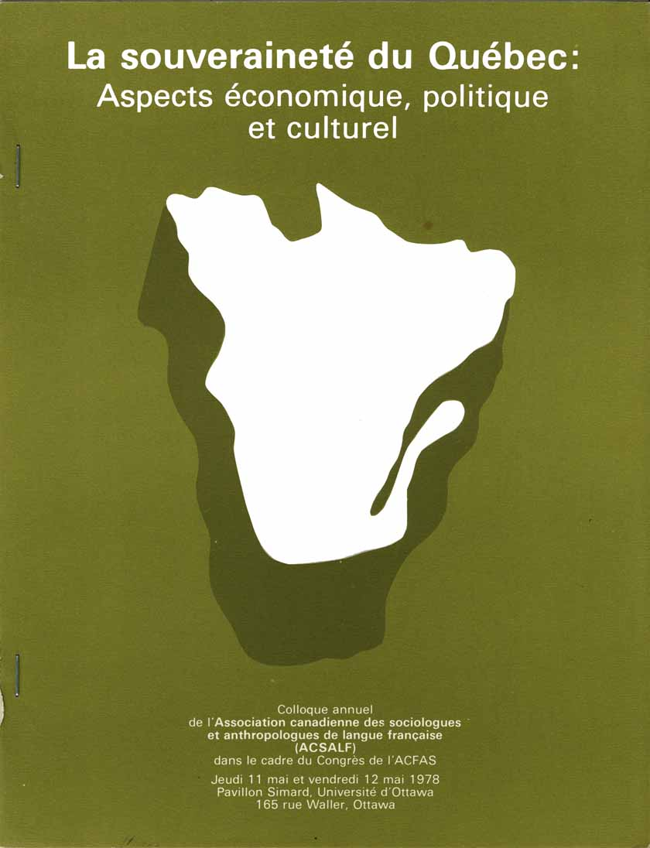

In ouvrage **La souveraineté du Québec : aspects économique, politique et culturel.** Actes du colloque annuel de l’ACSALF tenu les 11 et 12 mai 1978, pp. 101-106. Montréal : ACSALF, 1978, 295 pp.



La présidente de l’ACSALF, Mme Marguerite Soulière, nous a accordé le 20 août 2018 l’autorisation de diffuser en accès libre à tous ce livre dans Les Classiques des sciences sociales.

Boite_aux_lettres_clair Courriel :

La présidente de l’ACSALF, Marguerite Soulière : professeure, École de Service sociale, Université d’Ottawa : [marguerite.souliere@uOttawa.ca](mailto:marguerite.souliere@uOttawa.ca)

**Note pour la version numérique** : La numérotation entre crochets [] correspond à la pagination, en début de page, de l'édition d'origine numérisée. JMT.

Par exemple, [1] correspond au début de la page 1 de l’édition papier numérisée.

[101]

**La souveraineté du Québec :  
aspects économique, politique et culturel.**

Actes du colloque annuel de l’ACSALF 1978.

**ATELIER 4**

“Distribution du pouvoir  
et développement.”

Par Arnaud SALES

Professeur, département de sociologie  
Université de Montréal

Si bien des gens pensent que les sociologues sont des gens particuliers, la sociologie par contre n'est pas une science sociale particulière. Je veux dire par là qu'elle se définit généralement comme une science de la totalité sociale. Alors, c'est pour cette raison que des associations de sociologues comme la nôtre n'ont absolument pas peur de placer au centre de leurs débats des sujets aussi vastes, aussi complexes et aussi mouvants que les problèmes liés aux implications d'une souveraineté possible, mais pas encore acquise.

En lui-même, l'objet de cet atelier n'est pas tellement plus restreint que le thème général du colloque et je dois dire, en tant que participant, que je me suis demandé longuement comment j'allais pouvoir aborder cette question, plutôt large, de la souveraineté et du contrôle social du développement dans les dix minutes allouées.

En fait la question mériterait d'être légèrement modifiée, parce que le concept de développement implique en lui-même l'idée de meilleur contrôle de la société sur elle-même. Le développement, on le sait, n’ est pas la simple croissance économique ou démographique sur un continuum mesuré par le P.N.B., le nombre de téléviseurs, de réfrigérateurs et d'automobiles par habitant, mais plutôt le passage d'un type de société à un autre où la collectivité accroît la capacité à se transformer par elle-même. Ce point de vue qui n'est pas nouveau, et qui a, notamment, été développé par Touraine prend un sens particulièrement clair dans une société aussi dépendante que l'est le Québec où justement le P.N.B., le nombre de téléviseurs et d'automobiles par habitant est particulièrement élevé bien que la maîtrise de l'économie échappe en très grande partie a la communauté québécoise.

[102]

En fait, même si l’on s'interroge sur les "possibles" d'une souveraineté éventuelle, on ne peut douter qu'à travers la lutte pour cette souveraineté, la société québécoise continue a chercher des moyens pour accroître sa maîtrise de l'investissement productif et donc sa capacité à orienter l'accumulation réalisée sur son propre territoire.

Car l'enjeu principal se trouve là heurtant de front la grande bourgeoisie canadienne. En principe en effet la souveraineté québécoise pourrait profondément mettre en cause, à long terme, la structure et les stratégies du capital monopoliste canadien qui ne sont pas étrangers aux nombreux problèmes de l'économie québécoise. [[1]](#footnote-1)

Sans me lancer dans une analyse fouillée de la question, je compte donner ici quelques éléments qui peuvent ouvrir la discussion à partir de ce point de vue.

LES PROBLÈMES

En ce qui concerne les problèmes économiques de moins en moins supportables pour le Québec, il faut peut-être rappeler d'abord que :

- Son marché intérieur se rétrécit faute d'un apport naissances et migrations suffisantes.

- La part relative du Québec dans les investissements au Canada décline régulièrement à un point tel que l'investissement per capita dans les Maritimes dépasse depuis 1969 celui réalisé au Québec.

[103]

- Le secteur industriel souffre de déficiences structurelles dues à la présence insuffisante d'entreprises de biens intermédiaires et d'équipement [[2]](#footnote-2). Par contre les secteurs dits "mous" par lesquels la croissance de la demande est faible occupent le quart de la main-d'oeuvre québécoise (seulement 15% de la main-d'oeuvre pour les biens d'équipement).

- En fait depuis une quinzaine d'années, l'économie du Québec à l'intérieur du Canada semble décliner globalement puisque d'après les données de l'O.P.D.Q., la part du Québec dans le produit intérieur brut est passée de 25.5% à 22.7% entre 1961 et 1974.

Alors, il n'est pas étonnant que le chômage se maintienne à un niveau insupportablement élevé et que le développement des régions du Québec soit situé assez bas dans l'ordre des priorités au niveau des faits.

Face a ces problèmes, la distribution du pouvoir économique entre les groupes nationaux et ethniques, l'organisation et le mode de croissance du capital monopoliste canadien ne sont pas pour arranger les choses.

Je n'insisterai pas ici sur la distribution nationale et ethnique du pouvoir économique. Ces éléments sont maintenant bien connus sous divers angles. Ils peuvent être brièvement résumés en présence importante du capital étranger, très faible maîtrise par les canadiens-français du capital monopoliste, implantation et orientation pan-canadienne de la fraction monopoliste de la bourgeoisie.

[104]

Pour préciser ce dernier point, on peut notamment dire que cette orientation pan-canadienne est très liée à la forte concentration du capital bancaire et du capital industriel et qu'elle n'implique pas particulièrement une perspective régionale.

Or si l'on s'interroge sur la capacité du Québec a développer ses régions, on ne risque pas de se tromper en disant qu'il ne s'agit pas d'une des préoccupations majeures de la grande bourgeoisie qui, à l'échelle canadienne, a su parfaitement jouer sur les déséquilibres régionaux quand elle ne les induisait pas systématiquement. Sans parler du Québec, il suffit de penser, par exemple, à l'extraordinaire organisation des tarifs de transport entre le Canada Central et les Prairies au moment de l'Économie du blé.

Pourquoi y a-t-il alors cette sorte d'antinomie entre le capital monopoliste canadien et un aménagement équilibré des régions. Il y a évidemment les aspects historiques qui ont défini les lignes de forces principales. Mais actuellement, il y a surtout la structure du capital et sa stratégie de croissance.

Au niveau structurel, trois phénomènes frappent particulièrement. Le premier, c'est l'appropriation par le capital étranger de secteurs spécifiques surtout dans l'industrie et les mines, le deuxième c'est la puissance du capital bancaire et financier canadien par rapport aux autres fractions, le troisième, c'est la super-concentration du capital. Pour le capital industriel, cette concentration est nettement plus forte qu'aux États-Unis. Pour le capital bancaire, il suffit de se rappeler que les cinq grandes banques se partagent 90% des actifs du secteur.

Ces différents éléments sont étroitement enchevêtrés et j'ai déjà eu l'occasion de rappeler que la dépendance de l'industrie canadienne a l'égard de l’étranger se trouve être en partie une dépendance induite par le capital bancaire qui, historiquement, a toujours dominé les milieux d'affaires

[105]

Dans le contexte d'une telle concentration, on peut imaginer qu'il est plus intéressant et aussi plus facile pour l'Establishment de jouer avec de très grands projets menés par les grandes entreprises que de stimuler les potentialités de croissance des régions à travers de multiples projets plus restreints et parfois aussi plus risqués. Par ailleurs, pour faciliter les choses, il faut, entre autres, centraliser à Toronto les grands centres de décision financiers et industriels.

L'économiste André Ryba, dans ses études sur le secteur financier a mis en évidence que la concentration bancaire et plus largement financière associée à l'unification monétaire des régions canadiennes avait probablement nui au développement régional à cause des contraintes très lourdes imposées par une structure aussi centralisée.

Si on examine maintenant l'impact possible des modes de croissance du capital, on peut dire qu'au niveau des stratégies c'est l'heure de l'internationalisation plutôt que celle de la micro-régionalisation.

Pour les nouvelles transnationales canadiennes les régions ne sont plus les Prairies, les Maritimes ou l'Ontario, mais plutôt l'Europe, l'Amérique du Nord, l'Afrique ou l'Asie.

L'EXPORTATION DE CAPITAL  
PAR LE QUÉBEC

Avant de tirer quelques conclusions, j'aborderai un problème lié aux précédents et qui touche au coeur de la question du contrôle de l'accumulation québécoise. Je veux parler du problème de l'exportation de capital par le Québec qui, pour le grand public, est apparu notamment à l'occasion du débat sur la fuite du siège social de la Sun Life de Montréal vers Toronto.

On sait en effet que contrairement au reste du Canada, le Québec, via les institutions financières, exporte plus de capitaux qu'il n'en reçoit et ce, dans des proportions non négligeables. Cette exportation de capital qui dure depuis fort longtemps a des conséquences énormes car, d'après un des [106] rapports du groupe Gamma, il serait possible "d'établir un lien direct entre l'ampleur du flux de capital vers le Canada et le niveau de chômage au Québec" car ces deux grandeurs évoluent habituellement dans le même sens.

CONCLUSION

Quand on parle de souveraineté, on se réfère généralement à des formes constitutionnelles qui touchent l'État Fédéral et l'État Québécois. À dessein je n'a pas abordé ces questions et notamment le problème de la récupération des pouvoirs économiques d'État par le Québec car derrière les négociations qui risquent d'être menées, se profileront sans doute constamment, et sous des angles variés, la distribution du pouvoir économique entre les groupes nationaux dans les secteurs clés, le problème du contrôle de l'investissement étranger et surtout la question de la structure et du contrôle du système bancaire et financier. Alors se poseront concrètement les possibilités de la régionalisation et du développement.

1. Voir à ce sujet "Un diagnostic sévère du mouvement Desjardins, l'économie Québécoise : Des Signes inquiétants de déclin" dans le Devoir, 13 décembre 1977. [↑](#footnote-ref-1)
2. La part des expéditions du secteur de la fabrication réalisée par les entreprises de biens d'équipement s'élève au Québec â 14% contre 38% en Ontario. [↑](#footnote-ref-2)